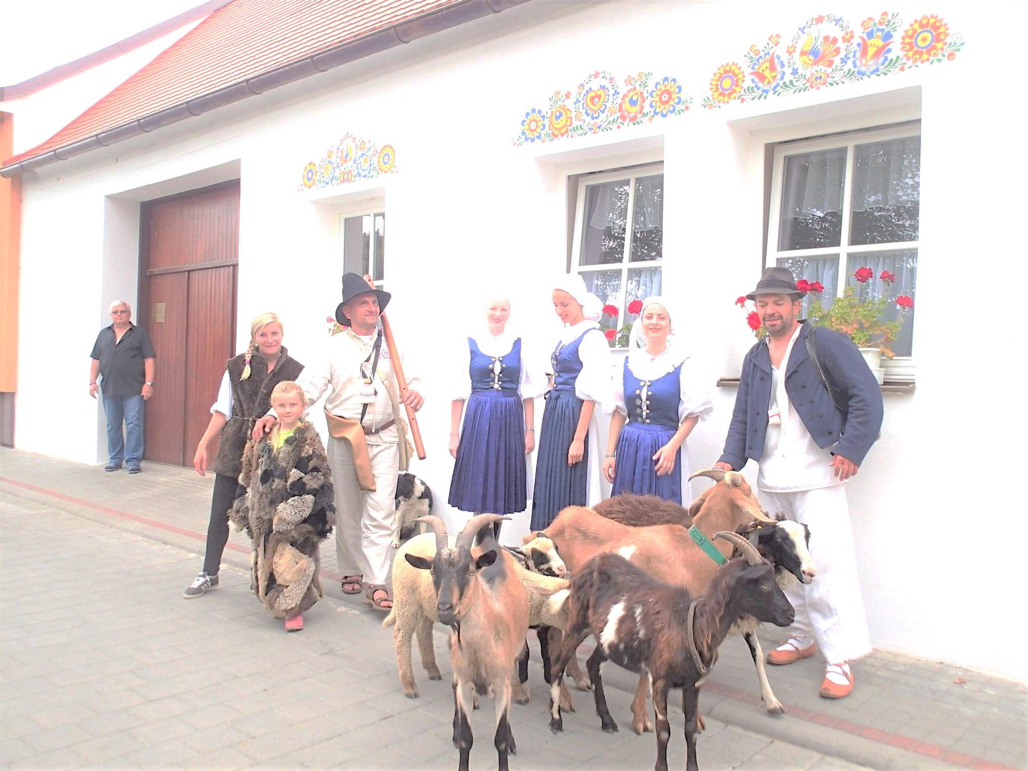
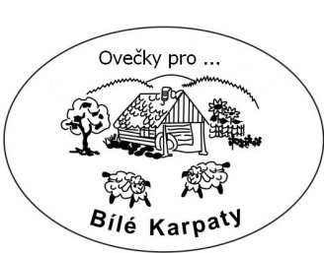
„Ovečky pro Karpaty 2017“
Folklorní putování s ovečkami z Myjavy do Strážnice

- 18.6 15.00 – MFF Myjava , 19.00 - Košariská, Penzión U Juhása, večerné vystúpenie
- 19.6. 12.00 – Bradlo , Brezová pod Bradlom , 18.00 – Vrbovce, pozvánka na MFF Strážnice
- 20.6. 18.00 – Chvojnica , večerné vystúpenie + workshop tanců
- 21.6. 13.00 – Malá Vrbka rozcestník, vystoupení s ovečkami, 18.00 - vystoupení+ workshop tanců
- 22.6. 14.00 – Lučina u bufetu , pozvánka na MFF Strážnice , večer na Salaši Travičná(pro pozvané)
- 23.6. 12.30– Radějov před obecním úřadem , pozvánka na MFF Strážnice , 13.30 – bufet U oskoruše
- 24.6. 10.00 – Strážnice skanzen, vystoupení s ovečkami, 15.00 - průvod na náměstí

Na akci vás zve MAS Strážnicko a strážničtí folkloristé,
sdružení obcí Subregion pod Bradlom, mikroregion Horňácko, folklorní soubor Brezová
a výtvarníci organizovaní sdružením Machaon international,
s podporou Národního ústavu lidové kultury ve Strážnici.

